說明頁
- 相關老師公開授課一場，觀課他人一場。
- 繳交
【附件-2】教學活動設計單
【附件-3】教師同儕學習活動照片。

【附件-4】公開觀課紀錄表(表1、表2、表3)。(備註：表2有表2-1與表2-2，擇一使用)
請將上述表單（附件2~4）於公開授課結束後二週內，電子檔請另存新檔後上傳「各處室公告-老師文件」資料夾彙整存查。謝謝您！

附件2 彰化縣埔鹽國民小學112學年度校內公開觀課教學活動設計單

一、設計理念 (一)文房四寶的工具使用(二)基本筆畫的練習

書法永字基本筆畫

起筆

運筆

收筆

三、活動設計
領域/科目 |  | 彈性課程 |  | 設計者 |  |  | 胡啟智
實施年級 |  | 五年級 |  | 總節數 |  |  | 共__1___節，_40_分鐘
單元名稱 |  | 單元一書法永字基本筆畫
設計依據
學習重點 | 學習表現 |  | (一)能以正確的運筆的方法書寫毛筆字。  (二)能正確掌握楷書的筆畫、筆順和結構。  (三)能掌握楷書組合時筆畫的變化。  (四)能認識筆勢、間架、形體和墨色。  (五)能欣賞楷書名家碑帖並能臨帖寫字。  (六)能以正確的筆法和間架書寫 |  | 核心素養 | （一）能自我要求寫出工整的毛筆字。  （二）能欣賞同學的書法，分享成果。  （三）能知道古代書法名家相關的故事。  （四）能對書法產生興趣。
 | 學習內容 |  | 1.能正確的說出運筆的方法書寫毛筆字。  2.能正確掌握楷書的筆畫、筆順和結構。  3.能掌握楷書組合時筆畫的變化。  4.能培養良好的寫字習慣和態度進而喜愛揮毫  5.能和生活經驗相結合進而內化和感動省思  6.能欣賞楷書名家碑帖並能臨帖寫字。  7.講述:網路資料知道古代書法名家相關的故事。  8.書寫:利用自我練習提升基本筆法  9.協同合作:分組合作共同賞析  10省思:藉由作品賞析讓孩子省思和內化
議題融入 | 議題/學習主題 |  | 1.以具體落實設計思考、形式原理、生活美感、美感經驗的養成。  2.生活美學的技能養成可以藉由一個書法創作的媒介去延伸其他相關領域。  3.啟動學生內在經驗，與對於生活和環境美感的連結，進而可以抒發個人的美感表達與情意。  4.書法美學領域的探索，工具的掌握應用，學習的範本，練習的技巧，建立和諧平衡的美感認知。  5.在練習的活動中，熟練工具的駕馭，技巧的應用與屬寫美感的結構原理建立，進而把書法表現在琴棋書畫詩詞和茶道以及建築等生活中美感經驗融入。
 | 實質內涵
與其他領域/科目的連結
教材來源 |  |  | 自編教材和惠風堂字帖
學習目標
1 認識文房四寶。
- 了解使用方法。
- 基本橫畫運筆。
- 了解永字用筆的連續性。

學習活動設計
學習引導內容及實施方式（含時間分配） | 學習評量 | 備註
一、引起動機(5 分鐘)  1.以電視放大永字圖，觀察書法的筆畫畫。  2.比較和印刷字的差別。  二、發展活動  (一)介紹文房四寶用法(5分鐘)  1.以實際實物講解並分析優劣。  2.說出使用工具的方法  (二)永字運筆逆壓行收回的認識(15分鐘)  1.放大圖示。  2.手書大動作教學。  3.實際演練練習  三、綜合活動  1.巡堂調整用筆姿勢  2.巡堂觀察學生用筆筆法  3.宗和批改作業與紅墨水標記，始知訂正重新練習。 | 口頭問答  口頭問答  用筆操作  口頭問答  實際操作  批閱操作 | ⚫ 教學提醒事項
⚫ 教學設備/資源：課本、myviewboard教材、電子黑板
- 參考資料：
- 若有參考資料請列出。可參考一般論文「參考文獻」之格式撰寫。
- 附錄：
- 視需要列出學生學習或評量所使用的各項媒材，如：教學簡報、講義、學習單、檢核表或同儕互評表等。
- 視需要列出教師教學所需的補充資料。

四、教學成果與省思
- 可包括學習歷程案例紀錄與分析、學生學習成果與問題的分析、教師教學心得、觀課者心得、學習者心得等。
- 視需要列出。

附件3
彰化縣 埔鹽國民小學 112 學年度公開觀課活動照片
授課教師 | 胡啟智 | 班 級 | 五年 乙 班
教學領域 | 彈性課程（書法） | 教學單元 | 書法永字基本筆畫
教學日期 | 112年 10 月19 日 第七節

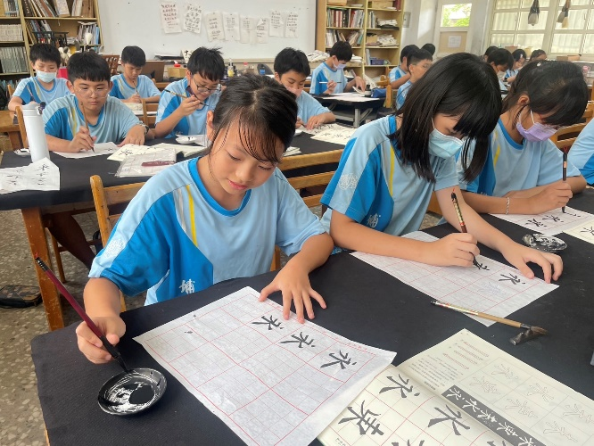 | 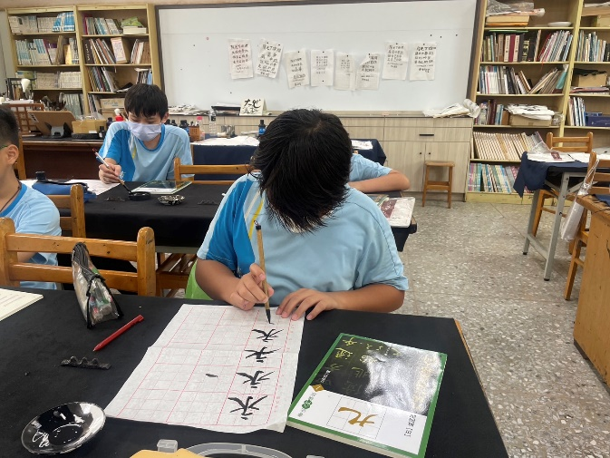
說明：書寫用筆 | 說明：書寫姿勢
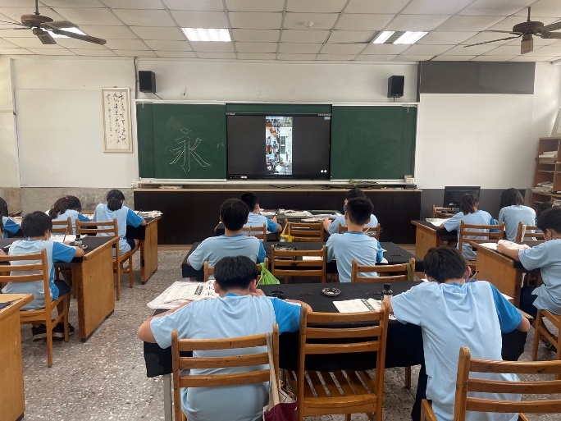 | 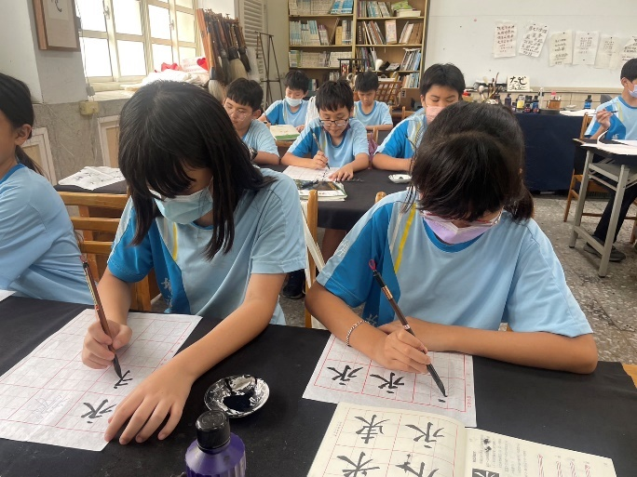
說明：放大圖案 | 說明：實際書寫

附件4：公開觀課紀錄表-表 1

學年度彰化縣埔鹽國小 校內公開觀課觀察前會談紀錄表
授課教師 | 胡啟智 |  | 任教年級 | 五 |  | 任教領域/ 科目 |  | 彈性課程
觀課回饋人員 | 黃介俊 |  | 任教年級 | 五 |  | 任教領域/ 科目 |  | 彈性課程
備課社群(選填) |  |  | 教學單元 |  |  | 書法永字基本筆畫
觀察前會談  (備課)日期及時間 |  | 112 年_10_月_17__日  10 ：10 至12： 00 |  |  | 地點 |  | 書法教室
預定入班教學觀察/公開授課日期及時間 |  | _112_年_10月_19_日  15 ：10至15：50 |  |  | 地點 |  | 書法教室
一、學習目標(含核心素養、學習表現與學習內容)：
- 認識筆法。
- 了解運用各種筆法寫出永字。
- 學會用筆，並會練習永字創作。
- 知道不同的用筆會帶給人不同的感覺。
二、學生經驗(含學生先備知識、起點行為、學生特性…等)：了解用筆方法掌握的重要性
三、教師教學預定流程與策略：
學生從日常生活中了解整理文房四寶，透過正確的使用工具，寫出正確的筆法。
四、學生學習策略或方法：透過觀察了解筆法，能夠辨別不同的形狀，並透過操作及小組討論熟悉筆法的動作。
五、教學評量方式（請呼應學習目標，說明使用的評量方式）：
（例如：實作評量、檔案評量、紙筆測驗、學習單、提問、發表、實驗、小組討論、自評、互評、作業、專題報告或其他。）

小組討論、口頭發表、實際操作
六、觀察工具(可複選或擇一)：
■表 2-1、觀察紀錄表 □表 2-2、軼事紀錄表

七、回饋會談預定日期與地點：（建議於教學觀察後三天內完成會談為佳）日期及時間：_112 年_10__月_20__日 10 ：30 至11： 10 地點：_書法教室_______
附件4：公開觀課紀錄表-表 2-1(表 2-1 與表 2-2 擇 1 使用)
112 學年度彰化縣埔鹽國小 校內公開觀課觀察紀錄表 (觀課回饋者填寫)
觀課回饋人員 |  | 黃介俊 | 任教年級 |  | 五 | 任教領域/ 科目 |  | 彈性課程
授課教師 |  | 胡啟智 | 任教年級 |  | 五 | 任教領域/ 科目 |  | 彈性課程
教學單元 |  | 書法永字基本筆畫 | 教學節次 |  |  | 共 七 節本次教學為第 一 節
教學觀察/公開授課日期及時間 |  | 112_年_10__月_19__日  15：10 至 15：50 |  | 地點 |  |  | 書法教室
層  面 | 指標與檢核重點 |  |  | 教師表現事實摘要敘述
A  課程設計與教學 | A-2掌握教材內容，實施教學活動，促進學生學習。
 | A-2-1有效連結學生的新舊知能或生活經驗，引發與維持學生學習動機。 |  |  | 能從學生生活周遭的環境及物品為切入點，增加學生的學習動機。
 | A-2-2 清晰呈現教材內容，協助學生習得重要概念、原則或技能。
 | A-2-3 提供適當的練習或活動，以理解或熟練學習內容。
 | A-2-4 完成每個學習活動後，適時歸納或總結學習重點。
 | A-3運用適切教學策略與溝通技巧，幫助學生學習。
 | A-3-1 運用適切的教學方法，引導學生思考、討論或實作。 |  |  | 善用小組討論，並適時下台行間巡視確認學生學狀況。
 | A-3-2 教學活動中融入學習策略的指導。
 | A-3-3 運用口語、非口語、教室走動等溝通技巧，幫助學生學習。
 | A-4運用多元評量方式評估學生能力，提供學習回饋並調整教學。
 | A-4-1運用多元評量方式，評估學生學習成效。 |  |  | 學生上台操作練習用筆，並給予正向鼓勵，同時會根據學生較不熟悉的筆法給予提示。
 | A-4-2 分析評量結果，適時提供學生適切的學習回饋。
 | A-4-3根據評量結果，調整教學。
 | A-4-4 運用評量結果，規劃實施充實或補強性課程。(選用)
B  班級經營與輔導 | B-1建立課堂規範，並適切回應學生的行為表現。
 | B-1-1 建立有助於學生學習的課堂規範。 |  |  | 當學生為先舉手再發言，提醒並要求改進。
 | B-1-2 適切引導或回應學生的行為表現。
 | B-2安排學習情境，促進師生互動
 | B-2-1 安排適切的教學環境與設施，促進師生互動與學生學習。 |  |  | 善用電子產品及教材，增加趣味性，並與學生良好溝通。
 | B-2-2 營造溫暖的學習氣氛，促進師生之間的合作關係。

附件4：公開觀課紀錄表-表 3

112學年度彰化縣埔鹽國小 校內公開觀課觀察後回饋會談紀錄表
觀課回饋人員 | 黃介俊 |  | 任教年級 |  | 五 | 任教領域/ 科目 |  | 彈性課程
授課教師 | 胡啟智 |  | 任教年級 |  | 五 | 任教領域/ 科目 |  | 彈性課程
教學單元 | 書法永字基本筆畫 |  | 教學節次 |  |  | 共 七 節本次教學為第 一 節
回饋會談日期及時間 |  | _112_年_10_月_20_日  10：30至 11：10 |  | 地點 |  |  | 書法教室
請依據教學觀察工具之紀錄分析內容，討論後填寫：
1.教與學之優點及特色（含教師教學行為、學生學習表現、師生互動與學生同儕互動之情形）：

教師利用學生生活經驗引起學生學習動機，並讓善用黑板大字書寫及教材讓學生熟悉運筆原理，適時給予回饋並歸納活動重點。

2.教與學待調整或精進之處（含教師教學行為、學生學習表現、師生互動與學生同儕互動之情形）：
1.優秀的學生可適當表揚。
2.可以讓學生利用影片觀摩而認識技巧。

3.觀課回饋人員的學習與收穫：
善用電子黑板及教材讓學生認識筆法，增加巡堂指導了解學生的學習狀況。

書法融入生活美學的教學目標
1.以具體落實設計思考、形式原理、生活美感、美感經驗的養成。
2.生活美學的技能養成可以藉由一個書法創作的媒介去延伸其他相關領域。
3.啟動學生內在經驗，與對於生活和環境美感的連結，進而可以抒發個人的美感表達與情意。
4.書法美學領域的探索，工具的掌握應用，學習的範本，練習的技巧，建立和諧平衡的美感認知。
5.在練習的活動中，熟練工具的駕馭，技巧的應用與屬寫美感的結構原理建立，進而把書法表現在6.琴棋書畫詩詞和茶道以及建築等生活中美感經驗融入。

